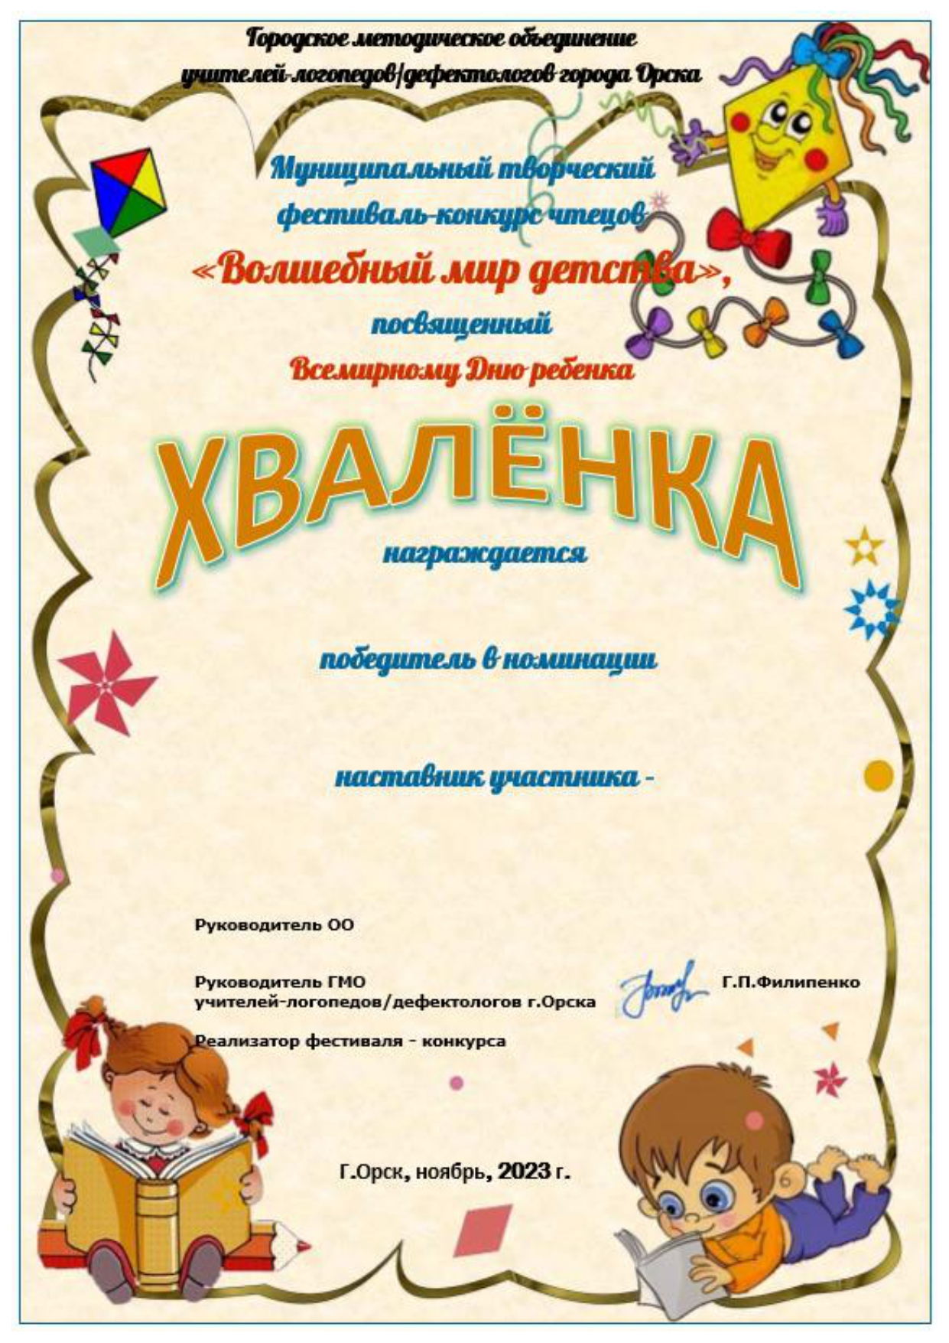

Климова Кира

«За искренность исполнения»

Лучшева Надежда Александровна

